101 Ejercicios de arrays
----- con algunas funciones ----

Los siguientes ejercicios son de autoaprendizaje. Para entenderlos bien, tienes que hacer un console.log del array antes y después y analizar las diferencias.

Arrays básicos

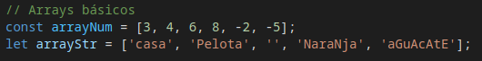

- ¿Cuál es la diferencia entre declarar un array con const o con let? Para entenderlo, haz las siguientes pruebas:

- Intenta modificar un elemento de arrayNum asignándole otro valor, por ejemplo arrayNum[3] :
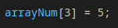

- Intenta modificar un elemento de arrayStr asignándole otro valor, por ejemplo arrayStr[2] :
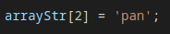

- Intenta asignar otro array diferente a arrayNum:
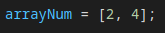

- Intenta asignar otro array diferente a arrayStr:
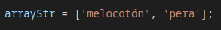

- Utiliza el bucle for para recorrer cada uno de los arrays, como se muestra a continuación. ¿Qué ocurre?
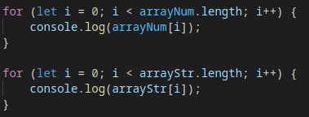

Ocurre que se imprimen los arrays elemento por elemento.

- Utiliza el bucle for of para recorrer cada uno de los arrays, como se muestra a continuación. ¿Qué ocurre?
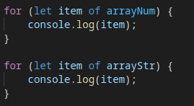

Se imprime cada elemento del array, de igual modo que en el ejercicio 2.

- En base al ejercicio 2 y 3, ¿cuándo usarías un for normal y cuándo un for of para recorrer arrays?

- Para los arrays no se utiliza el bucle for in. Busca en los apuntes y explica por qué no.

- ¿Qué hace el método push y qué devuelve? Pon un ejemplo que ilustre lo que hace y lo que devuelve.

- Añade un nuevo elemento (un número) a arrayNum usando push.

- Añade un nuevo elemento (un string) a arrayStr usando push.

- ¿Qué hace el método unshift y qué devuelve? Pon un ejemplo que ilustre lo que hace y lo que devuelve.

- Añade un nuevo elemento (un número) a arrayNum usando unshift.

- Añade un nuevo elemento (un string) a arrayStr usando unshift.

- ¿Qué hace el método pop y qué devuelve? Pon un ejemplo que ilustre lo que hace y lo que devuelve.

- Elimina un elemento de arrayNum usando pop.

- Elimina un elemento de arrayStr usando pop.

- ¿Qué hace el método shift y qué devuelve? Pon un ejemplo que ilustre lo que hace y lo que devuelve.

- Elimina un elemento de arrayNum usando shift.

- Elimina un elemento de arrayStr usando shift.

- Explica por qué en el siguiente código la comparación de la línea 22 da false y la de la línea 25 da true.
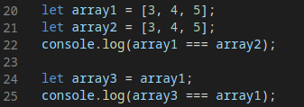

- Intenta borrar un elemento de los arrays con delete, como se muestra a continuación. Inspecciona los arrays y explica qué ha ocurrido. Prueba también a hacer un for of del resultado.
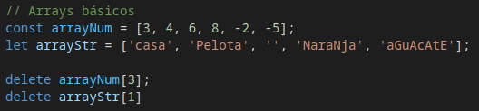

- ¿Qué hace el método splice y qué devuelve? Pon un ejemplo que ilustre lo que hace y lo que devuelve.

- Elimina un elemento de arrayNum usando splice. Prueba también a hacer un for of del resultado.

- Elimina un elemento de arrayStr usando splice. Prueba también a hacer un for of del resultado.

- Elimina varios elementos consecutivos a la vez del inicio de arrayNum con una llamada a splice.

- Elimina varios elementos consecutivos a la vez del final de arrayStr con una llamada a splice.

- Sustituye un elemento intermedio de arrayStr usando splice.

- Sustituye varios elementos consecutivos del inicio de arrayNum con una llamada a splice.

- Añade varios elementos consecutivos al final de arrayStr con una llamada splice.

- Añade un elemento en medio de arrayStr usando splice.

- ¿Qué hace el método slice y qué devuelve? Pon un ejemplo que ilustre lo que hace y lo que devuelve.

- Utiliza slice para obtener un array con los 3 primeros elementos de arrayNum.

- Utiliza slice para obtener un array con los 2 últimos elementos de arrayStr. Házlo de 2 formas: usando índices positivos y usando índices negativos.

- Implementa una función llamada mySlice a la que le pases un array y, opcionalmente, los índices de inicio y final, y haga lo mismo que slice. Obviamente, dentro de mySlice no puedes usar slice. Recuerda, indexInicio e indexFinal son opcionales, como en slice.

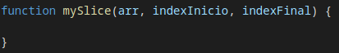

- ¿Qué hace el método concat y qué devuelve? Pon un ejemplo que ilustre lo que hace y lo que devuelve.

- Utiliza concat para obtener un array resultado de la concatenación de los elementos de arrayNum y arrayStr.

- Implementa una función myConcat a la que le pases 2 arrays y haga lo mismo que concat.

- Modifica myConcat para que se le pueda pasar un número ilimitado de arrays a concatenar.

- ¿Qué hace el método forEach? Pon un ejemplo que lo ilustre.

- Utiliza forEach sobre arrayNum para crear un array cuyos valores sean el doble de los de arrayNum.

- Haz el ejercicio 38 pero usando un bucle for of en vez del método forEarch.

- Haz otra vez el ejercicio 38 pero usando un for normal en vez del método forEach.

- Utiliza forEach para modificar los valores de arrayStr convirtiéndolos a mayúsculas. Necesitarás también el método toUpperCase() de los objetos String.

- Haz el ejercicio 41 pero usando un bucle for of en vez del método forEarch.

- Haz otra vez el ejercicio 41 pero usando un for normal en vez del método forEach.

- ¿Qué hacen los métodos includes e indexOf y cuáles son sus diferencias? Pon un ejemplo que lo ilustre.

- Utiliza includes para determinar si el elemento 8 está en arrayNum.

- Utiliza indexOf para determinar si el elemento 8 está en arrayNum.

- Utiliza includes para determinar si el elemento ‘Patata’ está en arrayStrm.

- Utiliza indexOf para determinar el índice del elemento ‘Pelota’ en arrayStr.

- Implementa una función myIncludes a la que le pases un array y otro parámetro y haga lo mismo que el método includes. Usa for of.
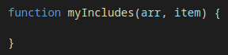

- Implementa una función myIndexOf a la que le pases un array y otro parámetro y haga lo mismo que el método indexOf. ¿Usarías for of o el for normal? Justifica la respuesta.
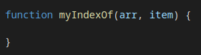

- ¿Qué hacen los métodos find e findIndex y cuáles son sus diferencias? Pon un ejemplo que lo ilustre.

- Implementa una función que reciba un array de números como parámetro y devuelva el primer elemento negativo de un array. No puedes usar find ni findIndex.

- Utiliza find para obtener el primer elemento negativo de arrNum.

- Implementa una función que reciba un array de palabras como parámetro y una palabra, y devuelva el primer índice de la palabra en el array o -1, si la palabra no se encuentra en el array. No puedes usar find ni findIndex.

- Utiliza findIndex para determinar el índice del elemento ‘Pelota’ en arrayStr.

- Utiliza find para obtener la primera palabra de arrayStr que tiene más de 3 letras.

- Implementa una función myFind a la que le pases un array y una función como la que recibe find, y haga lo mismo que el método find.
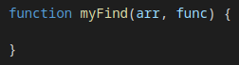

- Implementa una función myFindIndex a la que le pases un array y una función como la que recibe findIndex, y haga lo mismo que el método findIndex.
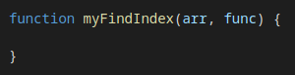

- ¿Qué hace el método filter y cuál es el valor que devuelve? Pon un ejemplo que lo ilustre.

- Utiliza filter para obtener los números negativos de arrNum.

- Implementa una función que reciba un array de números y devuelva otro array con sus elementos negativos. No puedes usar filter.

- Utiliza filter para obtener los números pares de arrNum.

- Utiliza filter para obtener las palabras de arrayStr que tengan más de 3 letras.

- Implementa una función que reciba un array de palabras y devuelva otro array con las palabras que contienen más de 3 letras. No puedes usar filter.

- Implementa una función myFilter a la que le pases un array y una función como la que recibe filter, y haga lo mismo que el método filter.
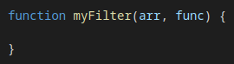

- ¿Qué hace el método map y cuál es el valor que devuelve? Pon un ejemplo que lo ilustre.

- Utiliza map para obtener un array con los elementos de arrayStr convertidos a mayúsculas.

- Utiliza el parámetro array de map para modificar los elementos de arrayStr y convertidos a mayúsculas.

- Utiliza map para obtener un array cuyos valores son el doble de los valores de los elementos de arrayNum.

- Implementa una función que reciba un array de números y devuelva un array cuyos items son el doble de los items del array inicial. No puedes usar map.

- Implementa una función myMap a la que le pases un array y una función como la que recibe map, y haga lo mismo que el método map. Obviamente no puedes usar map.
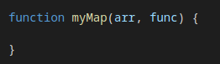

- ¿Qué hace el método sort y cuál es el valor que devuelve? Pon un ejemplo que lo ilustre.

- Utiliza sort para ordenar de menor a mayor arrayNum.

- Utiliza sort para ordenar por orden alfabético los elementos de arrayStr.

- Utiliza sort para ordenar de menor a mayor por número de caracteres los elementos de arrayStr. Tendrás que crear una función de comparación, y también te será útil la propiedad lenght del objeto String.

- ¿Qué hace el método reverse y cuál es el valor que devuelve? Pon un ejemplo que lo ilustre.

- Utiliza sort y reverse para ordenar de mayor a menor arrayNum.

- Utiliza sort y reverse para ordenar por orden alfabético inverso los elementos de arrayStr.

- Utiliza sort y reverse para ordenar de mayor a menor por número de caracteres los elementos de arrayStr. Tendrás que crear una función de comparación, y también te será útil la propiedad lenght del objeto String.

- ¿Qué hace el método join y cuál es el valor que devuelve? Pon un ejemplo que lo ilustre.

- Utiliza join para crear una cadena de texto con los elementos de arrayNum separados por el signo +. Luego usa split para obtener de nuevo el array inicial.

- Utiliza join para crear una cadena de texto con los elementos de arrayStr separados por coma. Luego usa split para obtener de nuevo el array inicial.

- Implementa una función myJoin a la que le pases un array y un string separador y haga lo mismo que join. Obviamente no puedes usar join.
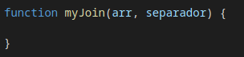

- ¿Qué hace el método reduce y cuál es el valor que devuelve? Pon un ejemplo que lo ilustre.

- Utiliza reduce para sumar todos los valores de arrayNum.

- Utiliza reduce para calcular la media de todos los valores de arrayNum.

Arrays de objetos
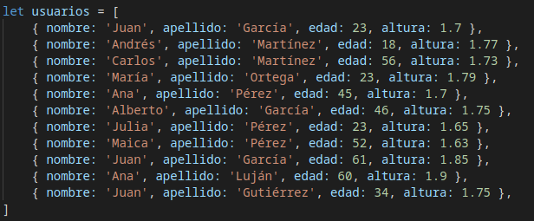

- Crea una función que reciba como parámetros un array de usuarios y un nombre, y use forEach para devolver un array con los usuarios cuyo nombre coincida con el especificado.
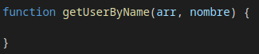

- Haz el ejercicio 87 pero con un bucle for of en vez del método forEach.

- Implementa una función que reciba un array de usuarios, un nombre y un apellido y devuelva true si el usuario existe en el array y false si no.
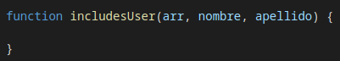

- Implementa una función que reciba un array de usuarios y se asegure que todos los nombres y los apellidos comienzan con mayúsculas y el resto es con minúsculas. Debe modificar el array para asegurar que los valores son correctos.
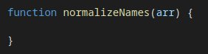

- Implementa una función que reciba un array de usuarios y una edad, y devuelva los usuarios cuya edad es menor o igual que la especificada. Debe usar el método filter.
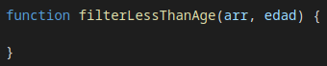

- Repite el ejercicio 91 usando for of en vez de filter.

- Implementa una función que reciba un array de usuarios, una edad mímina y una máxima, y devuelva los usuarios cuya edad está comprendida entre la mínima y la máxima, ambas incluidas. Debe usar el método filter.
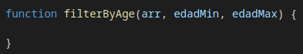

- Implementa una función que reciba un array de usuarios y utilice sort para ordenarlos de menor a mayor edad.
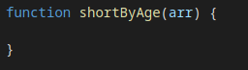

- Implementa una función que reciba un array de usuarios y utilice sort para ordenarlos de mayor a menor altura.
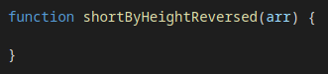

- Implementa una función que reciba un array de usuarios y devuelva un array con los nombres completos de cada usuario, en el orden original en el que aparecen.
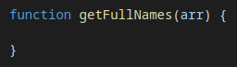

- Modifica la función de ejercicio anterior para que devuelva el array de nombres completos ordenados alfabéticamente por apellido.
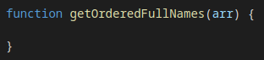

- Modifica la función del ejercicio anterior para que reciba un parámetro que especifique si se debe ordenar por order=“nombre”, order=“apellido” o no ordenar order=false y devuelva el array de nombres completos ordenados en consecuencia.
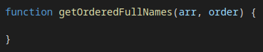

- Implementa una función sortUsers universal que ordene el array usuarios (no debe devolver el array ordenado, sino ordenar el que se le pasa, como hace el método sort). Los parámetros serían:
  - arr: un array de usuarios.
  - key: una cadena de texto conteniendo la clave a usar para ordenar. Por ejemplo: “nombre” o “edad”.
  - reversed: true o false, según si el orden tiene que ser inverso o no.
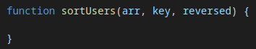

- Implementa una función que utilice el método reduce para devolver la suma de todas las edades de los usuarios del array que se le pase.
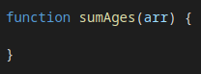

- Implementa una función que utilice el método reduce para devolver la cantidad de usuarios cuya edad está entre dos dadas, ambas incluidas.
